L5-CSS

예제 실습 및 보고서 작성



학 과 : 컴퓨터공학전공

과 목 : 웹프로그래밍

교수님 : 한영선 교수님

학 번 : 202030494

이 름 : 윤원재

제출일 : 2023년 04월 03일

1. **예제 5-1 display 속성으로 박스 유형 설정**

**<!DOCTYPE html>**

**<html>**

**<head>**

**<meta charset="UTF-8">**

**<title>**display 속성**</title>**

**<style>**

div {

border : 2px solid yellowgreen;

color: blue;

background : aliceblue;

}

span {

border: 3px dotted red;

background: yellow;

}

**</style>**

**</head>**

**<body>**

**<h3>**인라인, 인라인 블록, 블록**</h3>**

나는 **<div style="display:none">**

div(none)**</div>**입니다.**<br><br>**

나는 **<div style="display:inline">**

div(inline)**</div>**입니다.**<br><br>**

나는 **<div style="display:inline-block; height: 50px;">**

div(inline-block)**</div>**입니다.**<br><br>**

나는 **<div>**div**<span style="display:block">**

span(block)**</span>**입니다.

**</div>**

**</body>**

**</html>**

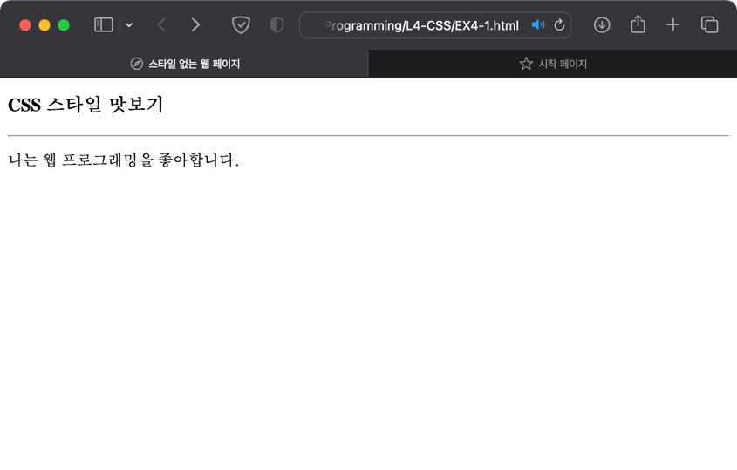

<그림 1-1> 예제 5-1 결과

HTML 태그로만 작성된 문서이다. <body>태그 내에 <h3>태그, <hr>태그, <p>태그, <span>태그가 사용되었다.

1. **예제 5-2 position : relative 상대 배치**

**<!DOCTYPE html>**

**<html>**

**<head>**

**<meta charset="UTF-8">**

**<title>**relative 배치**</title>**

**<style>**

div {

display : inline-block;

height : 50px;

width : 50px;

border: 1px solid lightgray;

text-align: center;

background: red;

}

#down:hover {

position: relative;

left: 20px; top: 20px;

background : green;

}

#up:hover {

position: relative;

right : 20px; bottom : 20px;

background : green;

}

**</style>**

**</head>**

**<body>**

**<h3>**상대 배치, relative**</h3>**

**<div>**T**</div>**

**<div id="down">**h**</div>**

**<div>**a**</div>**

**<div>**n**</div>**

**<div id="up">**k**</div>**

**<div>**s**</div>**

**</body>**

**</html>**

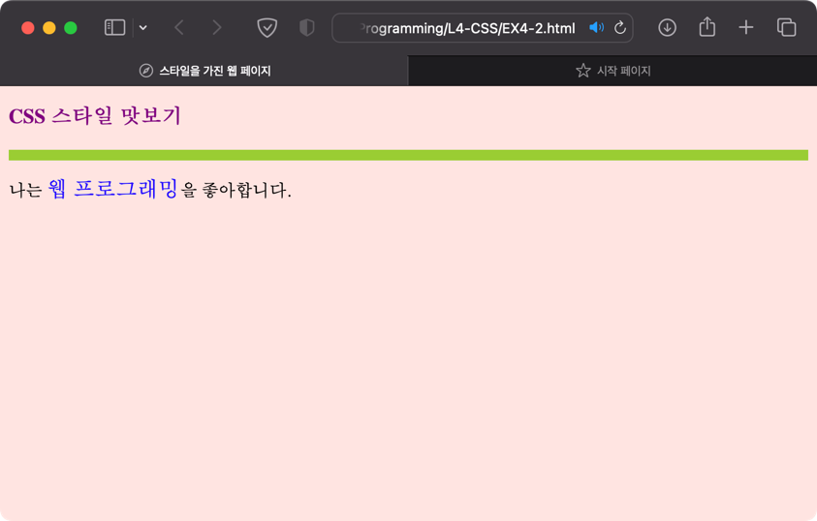

<그림 2-1> 예제 5-2 결과

‘예제 4-1’에서 CSS3 스타일 시트를 추가한 예제이다. <head>태그 내에서 <style>태그를 사용하여 CSS를 적용할 수 있다. ‘셀렉터 { 프로퍼티 : 값; }’의 구조를 가진다. 셀렉터는 태그명, 프로퍼티는 속성명을 의미한다. <그림 2-1>에서 <body>태그의 배경은 ‘mistyrose’색으로 설정하였고, <h3>태그는 ‘purple’색으로 설정하였다. <hr>태그의 선 굵기는 ‘5px solid’로 설정하고 ‘yellowgreen’색으로 설정하였다. <span>태그의 색은 ‘blue’로 하고 글자 크기를 ‘20px’로 설정하였다.

1. **예제 5-3 position : absolute 절대 배치**

**<!DOCTYPE html>**

**<html>**

**<head>**

**<meta charset="UTF-8">**

**<title>**절대 배치**</title>**

**<style>**

div {

display: inline-block;

position: absolute;

border: 1px solid lightgray;

}

div > p {

display : inline-block;

position : absolute;

height: 20px;

width: 15px;

background: lightgray;

}

**</style>**

**</head>**

**<body>**

**<h3>**Merry Christmas!**</h3><hr>**

**<div>**

**<img src="media/christmastree.png" width="200" height="200" alt="크리스마스 트리">**

**<p style="left:50px; top:30px">**M**</p>**

**<p style="left:100px; top:0px">**E**</p>**

**<p style="left:100px; top:80px">**R**</p>**

**<p style="left:150px; top:110px">**R**</p>**

**<p style="left:30px; top:130px">**Y**</p>**

**</div>**

**</body>**

**</html>**

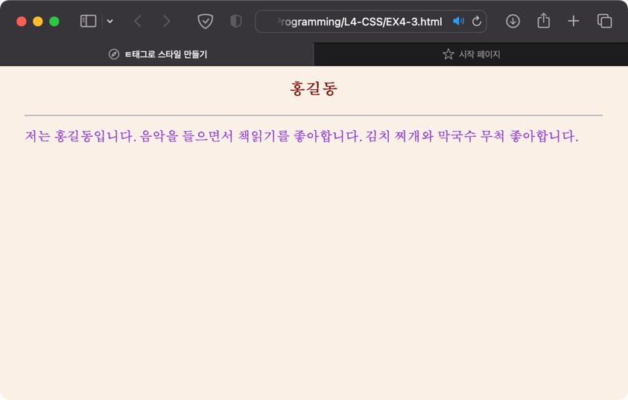

<그림 3-1> 예제 5-3 결과

<head>태그 내에서 <style>태그를 사용하면 색, 크기 외에도 문단 정렬 등의 효과를 부여할 수 있다. <그림 3-1>에서 <style>태그 내에서 <body>태그 내의 내용을 ‘margin-left’프로퍼티와 ‘margin-right’프로퍼티를 사용하여 왼쪽과 오른쪽의 여백을 ‘30px’만큼 부여하였다. <h3>태그의 경우, ‘text-align’프로퍼티를 사용하여 ‘가운데 맞춤’을 설정한 것을 확인할 수 있다.

1. **예제 5-4 position : fixed로 브라우저 하단 오른쪽에 고정 배치**

**<!DOCTYPE html>**

**<html>**

**<head>**

**<meta charset="UTF-8">**

**<title**>&lt;style&gt; 속성에 스타일 시트 만들기**</title>**

**<style>**

/*모든p태그에 적용*/

p { color : red; font-size : 15px; }

**</style>**

**</head>**

**<body>**

**<h3>**홍 길 동**</h3>**

**<hr>**

**<p>**뮤지컬을 좋아하고**</p>**

**<p style="color:blue">**김치찌개를 좋아하고**</p>**

**<p style="color:magenta; font-size:25px">**수영을 좋아합니다.**</p>**

**</body>**

**</html>**

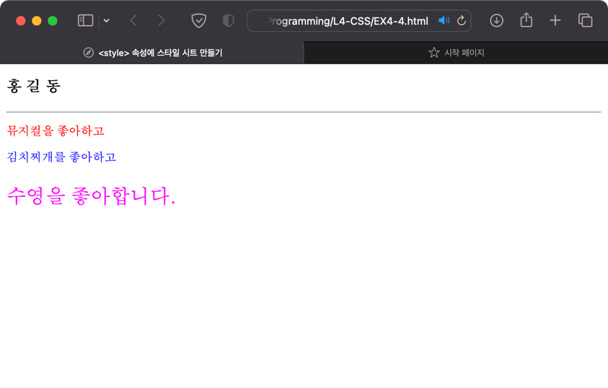

<그림 4-1> 예제 5-4 결과

<head>태그 내에서 <style>태그를 사용하여 CSS 스타일을 지정하는 방법 외에도, 각 태그에서 ‘style’속성을 사용하여 CSS 스타일을 지정할 수 있다. <그림 4-1>에서 모든 <p>태그에는 ‘빨간색’과 ‘15px’가 적용되었지만 ‘김치찌개를 좋아하고’의 경우 <p>태그의 ‘style’속성을 사용하여 색상을 파란색으로 변경하였고, ‘수영을 좋아합니다.’의 경우 색상을 ‘magenta’, 글자 크기를 ‘25px’로 지정한 것을 확인할 수 있다.

1. **예제 5-5 float : right로 브라우저의 오른편에 항상 배치**

body { background-color: linen; color : blueviolet;

margin-left : 30px; margin-right : 30px; }

h3 { text-align: center; color : darkred}

**<!DOCTYPE html>**

**<html>**

**<head>**

**<meta charset="UTF-8" />**

**<title**>&lt;link&gt; 태그로 스타일 만들기**</title>**

**<link type="text/css" rel="stylesheet" href="mystyle.css">**

**</head>**

**<body>**

**<h3>**홍 길 동**</h3>**

**<hr>**

**<p>**뮤지컬을 좋아하고**</p>**

**<p>**김치찌개를 좋아하고**</p>**

**<p>**수영을 좋아합니다.</**p>**

**</body>**

**</html>**

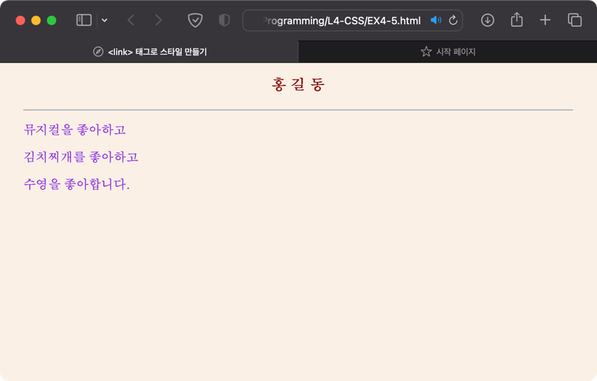

<그림 5-1> 예제 5-5 결과

<head>태그 내에서 <style>태그를 사용하는 것 외에도 <link>태그를 사용하여 CSS 스타일을 적용할 수 있다. ‘type’속성을 ‘text/css’로, ‘rel’속성을 ‘stylesheet’로, ‘hrel’속성을 적용하고자 하는 CSS 문서의 주소로 지정하면 된다. <그림 5-1>에서 외부 CSS 문서를 통해 CSS 스타일이 적용된 것을 확인할 수 있다.

1. **예제 5-6 z-index로 카드 쌓기**

body { background-color: linen; color : blueviolet;

margin-left : 30px; margin-right : 30px; }

h3 { text-align: center; color : darkred}

**<<!DOCTYPE html>**

**<html>**

**<head>**

**<meta charset="UTF-8" />**

**<title**>&lt;link&gt; 태그로 스타일 만들기**</title>**

**<style>**

@import url(mystyle.css);

**</style>**

**</head>**

**<body>**

**<h3>**홍 길 동**</h3>**

**<hr>**

**<p>**뮤지컬을 좋아하고**</p>**

**<p>**김치찌개를 좋아하고**</p>**

**<p>**수영을 좋아합니다.</**p>**

**</body>**

**</html>**

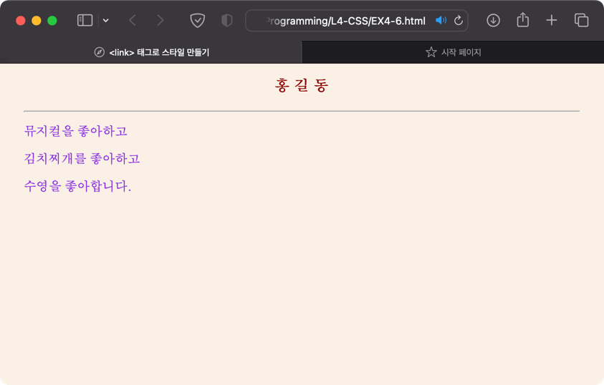

<그림 6-1> 예제 5-6 결과

<link>태그를 사용하는 것 외에, ‘@import’를 사용하여 CSS 스타일을 적용할 수 있다. ‘@import’ 뒤에 ‘url(CSS 문서의 주소);’를 지정하면 해당 CSS 문서를 불러올 수 있다. ‘@import “CSS 문서의 주소”;’로 지정할 수도 있다.

1. **예제 5-7 visibility로 텍스트 숨기기**

**<!DOCTYPE html>**

**<html>**

**<head>**

**<meta charset="UTF-8" />**

**<title>**부모 스타일 상속**</title>**

**</head>**

**<body>**

**<h3>**부모 스타일 상속**</h3>**

**<hr>**

**<p style="color:green">**자식 태그는 부모의 스타일을

**<em style="font-size:25px">**상속**</em>**받는다.

**</p>**

**</body>**

**</html>**

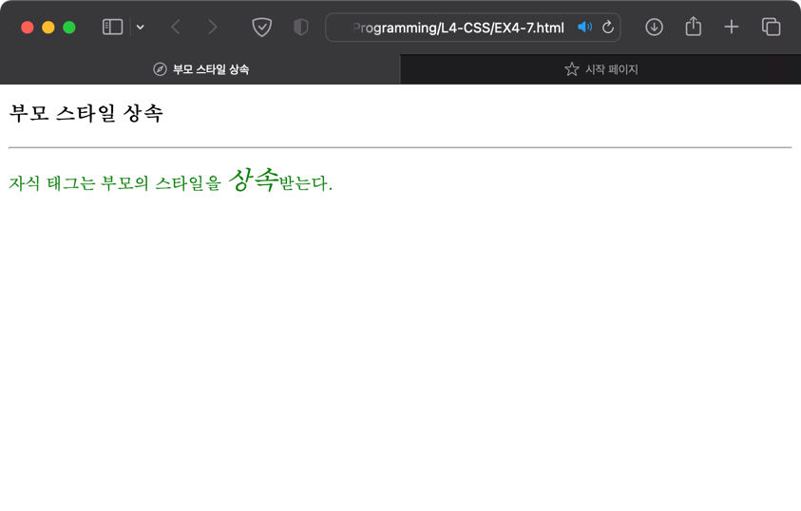

<그림 7-1> 예제 5-7 결과

<p>태그 내에서 <em>태그를 사용하여 특정 문자를 강조 할 수 있다. <그림 7-1>에서 <p>태그에 설정한 CSS 스타일과 <em>태그에 설정한 CSS 스타일을 보면, <em>태그는 <p>태그에 설정한 ‘color:green’ 속성을 상속받으면서 글자 크기를 ‘25px’로 지정된 것을 확인할 수 있다.

1. **예제 5-8 overflow 프로퍼티 활용**

**<!DOCTYPE html>**

**<html>**

**<head>**

**<meta charset="UTF-8" />**

**<title>**스타일 합치기 및 오버라이딩**</title>**

**<link type="text/css" rel="stylesheet" href="external.css">**

**<style>**

p { color: blue; font-size : 12px; }

**</style>**

**</head>**

**<body>**

**<h3>**p 태그에 스타일 중첩**</h3>**

**<hr>**

**<p>**Hello, students!**</p>**

**<p style="color:red; font-size:25px">**안녕하세요!**</p>**

**</body>**

**</html>**

p { background-color: yellowgreen; }

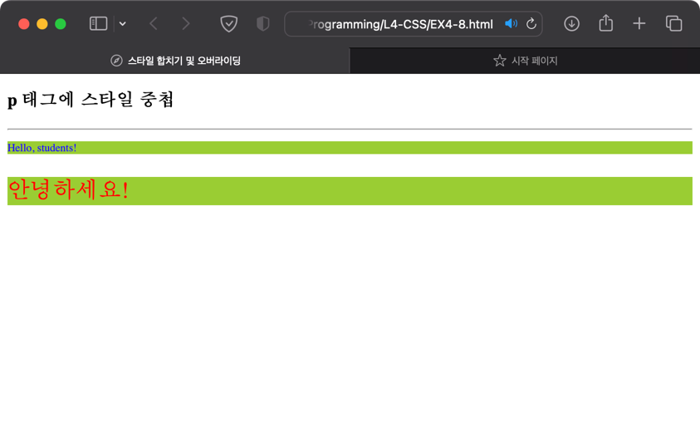

<그림 8-1> 예제 5-8 결과

앞서 보았듯 CSS 스타일을 적용하는 데에는 많은 방법이 있고 이런 방법들이 중첩이 되는 경우 CSS 규칙에 따라 우선순위가 적용된다. 가장 큰 우선순위는 태그에 ‘style’속성을 사용하여 CSS 스타일을 지정하는 것이다. 그 다음 우선순위는 <head>태그 내에서 <style>태그를 사용하여 CSS 스타일을 지정하는 것이고, 그 다음으론 외부 CSS 문서를 불러와서 CSS 스타일을 지정하는 것이다. <그림 8-1>에서 이러한 우선순위를 통해 CSS 스타일이 지정된 것을 확인할 수 있다.

1. **예제 5-9 CSS3 스타일을 응용하여 리스트로 메뉴 만들기**

**<!DOCTYPE html>**

**<html>**

**<head>**

**<meta charset="utf-8">**

**<title>**셀렉터 만들기**</title>**

**<style>**

h3, li { /* 태그 이름 셀렉터 */

color: brown;

}

div > strong { /* 자식 셀렉터*/

background: yellow;

}

ul strong { /* 자손 셀렉터 */

color: dodgerblue;

}

.warning { /* class 셀렉터 */

color : red;

}

body.main { /* class 셀렉터 */

background: aliceblue;

}

#list { /* id 셀렉터 */

background: mistyrose;

}

#list span { /* 자손 셀렉터 */

color : forestgreen;

}

h3::first-letter { /*가상클래스 셀렉터 */

color : red;

}

li:hover { /*가상 클래스 셀렉터 */

background: yellowgreen;

}

**</style>**

**</head>**

**<body class="main">**

**<h3>**Internet Programming**</h3>**

**<hr>**

**<div>**

**<div class="title">**

2학기 <strong>학습 내용</strong>

**</div>**

**<ul id="list">**

**<li><span>**HTML5**</span></li>**

**<li><strong>**CSS**</strong></li>**

**<li>**JAVASCRIPT**</li>**

**</ul>**

**</div>**

**</body>**

**</html>**

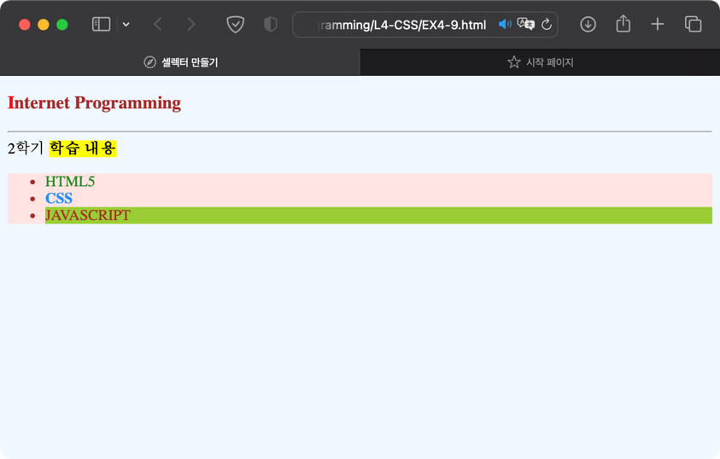

<그림 9-1> 예제 5-9 결과

‘예제 4-2’에서 셀렉터는 태그명으로 지정한다고 하였는데, 태그명 외에도 다양한 셀렉터 지정 방법이 있다. <그림 9-1>에서 위에서부터 차례대로 설명하자면, <h3>태그와 <li>태그의 CSS 스타일은 태그 이름 셀렉터로 지정되었다. <div>태그 내의 <strong>태그는 <div>태그의 자식 태그로서, ‘>’를 사용하여 ‘div > strong’로 사용되었다. <ul>태그 내의 <strong>태그는 <ul>태그의 자손 태그로서, 두 개의 태그명을 나란히 나열하여 사용되었다. 클래스 셀렉터는 ‘.’기호를 사용하여 지정한다. 클래스가 ‘warning’과 <body>태그 내에 ‘main’으로 지정되어 있는 경우 해당 CSS 스타일을 적용 받는다. id 속성으로 이름을 지정한 경우 ‘#’기호를 사용하여 CSS 스타일을 적용한다. 해당 예제에서는 id명이 ‘list’인 경우와 ‘list’로 지정된 태그 내의 <span>태그, 즉, 자손 셀렉터에 대해서 CSS 스타일을 적용한 것을 확인할 수 있다. 끝으로 가상클래스 셀렉터는 어떤 상황이나 특정 조건에 만족하였을 때 CSS 스타일을 적용하도록 하는 셀렉터이다. 40개 이상의 많은 가상 클래스가 존재하지만 해당 예제에 사용된 가상클래스 셀렉터만 살펴보겠다. 우선 가상 클래스 셀렉터를 사용하기 위해선 ‘태그명:셀렉터’ 양식으로 사용한다. 예제에서는 <h3>태그의 첫 문자를 빨간색으로 바꾸는 ‘first-letter’셀렉터가 사용되었으며, <li>태그가 붙어있는 문자 위에 마우스를 올리면 배경색이 변하는 ‘hover’셀렉터가 사용되었다.

1. **예제 5-10 마우스가 올라오면 행의 배경색이 변하는 표 만들기**

**<!DOCTYPE html>**

**<html>**

**<head>**

**<meta charset="utf-8" />**

**<title>**CSS 색 활용**</title>**

**<style>**

div {

margin-left : 30px;

margin-right : 30px;

margin-bottom: 10px;

color: white;

}

**</style>**

**</head>**

**<body>**

**<h3>**CSS 색 활용**</h3>**

**<hr>**

**<div style="background-color:deepskyblue">**

deepskyblue(#00BFFF)**</div>**

**<div style="background-color:brown">**

brown(#A52A2A)**</div>**

**<div style="background-color:darkorange">**

darkorange(#FF7C00)**</div>**

**<div style="background-color:#008B8B">**

darkcyan(#008B8B)**</div>**

**</body>**

**</html>**

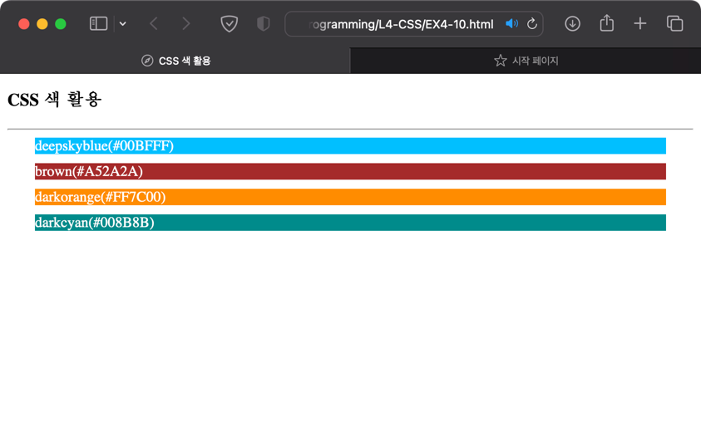

<그림 10-1> 예제 5-10 결과

CSS에서 색을 표현할 때, 3가지 방법이 존재한다. 첫번째로 16진수 코드를 사용하여 표현하는 방법이다. ‘#’기호 뒤에 Red, Green, Blue 성분의 값을 16진수로 지정한다. 예를 들어 빨간색을 표현할 경우 ‘#FF0000’으로 표기한다. 두번째로 10진수 코드로 표현하는 방법이다. ‘rgb()’에서 괄호 내에 Red, Green, Blue 성분의 값을 10진수로 지정한다. 예를 들어 파란색을 표현할 경우 ‘rgb(0,0,255)’로 표기한다. 끝으로 색 이름으로 표현하는 방법이 있다. CSS3 표준에서는 140개 색의 이름을 정의하고 있으며 각 이름을 사용하여 색을 표현할 수 있다. 예를 들어 갈색을 표현할 경우 ‘brown’으로 표기한다.

<그림 10-1>에서 CSS 색 표기 방법을 사용한 것을 확인할 수 있다.

1. **예제 5-11 스타일로 폼 꾸미기**

**<!DOCTYPE html>**

**<html>**

**<head>**

**<meta charset="utf-8" />**

**<title>**텍스트 꾸미기**</title>**

**<style>**

h3 { text-align : right; /* 오른쪽 정렬 */}

span { text-decoration : line-through; /* 중간 줄 */}

strong { text-decoration : overline; /* 윗줄 */}

.p1 {

text-indent: 3em; /* 3 글자 들여쓰기 */

text-align: justify; /* 양쪽 정렬 */

}

.p2 {

text-indent: 1em; /* 1 글자 들여쓰기 */

text-align: center; /* 중앙 정렬 */

}

**</style>**

**</head>**

**<body>**

**<h3>**텍스트 꾸미기**</h3>**

**<hr>**

**<p class="p1">**HTML의 태그만으로는 들여쓰기, 정렬, 공백,

간격 등과 세밀한 <span>텍스트 제어**</span>**를 할 수 없다. **</p>**

**<p class="p2">**그러나, **<strong>**스타일 시트**</strong>**는 이를 가능하게 한다. **</p>**

**<p><a href="http://www.naver.com" style="text-decoration: none;">**

밑줄이 없는 네이버 링크**</a>**

**</body>**

**</html>**

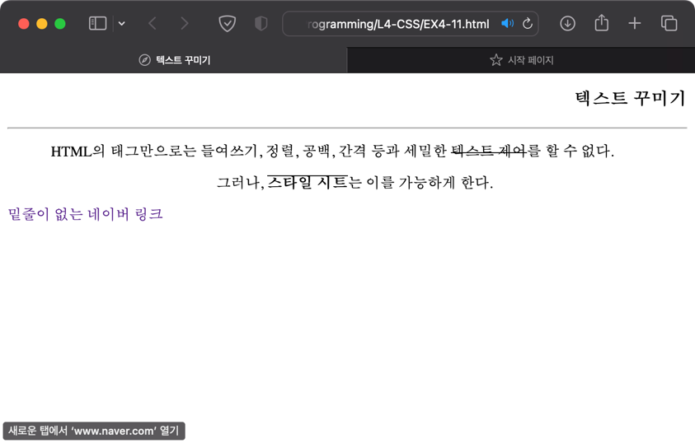

<그림 11-1> 예제 5-11 결과

CSS에서는 텍스트를 꾸미기는 다양한 방법을 제공한다. 예제에 사용된 방법들로 설명하자면 ‘text-indent’ 프로퍼티를 사용하여 들여쓰기를 지정할 수 있다. ‘text-align’ 프로퍼티를 사용하면 정렬을 지정할 수 있으며, ‘text-decoration’ 프로퍼티를 사용하면 텍스트를 다양한 방법으로 꾸밀 수 있다.

<그림 11-1>에서 <h3>태그는 가운데 정렬이 되었고, <span>태그는 ‘text-decoration’의 값을 ‘line-through’로 설정하여 중간줄이 생기게 하였다. <strong>태그는 ‘overline’으로 설정하여 윗줄이 생기게 하였다. ‘p1’클래스와 ‘p2’클래스가 지정된 태그는 각각 3글자 들여쓰기 및 양쪽 정렬, 1글자 들여쓰기 및 중앙 정렬이 지정된 것을 확인할 수 있다.

1. **예제 5-12 애니메이션 만들기 연습**

**<!DOCTYPE html>**

**<html>**

**<head>**

**<meta charset="utf-8" />**

**<title>**폰트**</title>**

**<style>**

body {

font-family: "Times New Roman", serif;

font-size: large;

}

h3 {

font: italic bold 40px consolas, sans-serif;

}

**</style>**

**</head>**

**<body>**

**<h3>**Consolas font<**/h3>**

**<hr>**

**<p style="font-weight:900">**font-weight 900**</p>**

**<p style="font-weight:100">**font-weight 100**</p>**

**<p style="font-style:italic">**Italic Style**</p>**

**<p style="font-style:oblique">**Oblique Style**</p>**

**<p>**현재 크기의 **<span style="font-size:1.5em">**1.5배**</span>** 크기로**</p>**

**</body>**

**</html>**

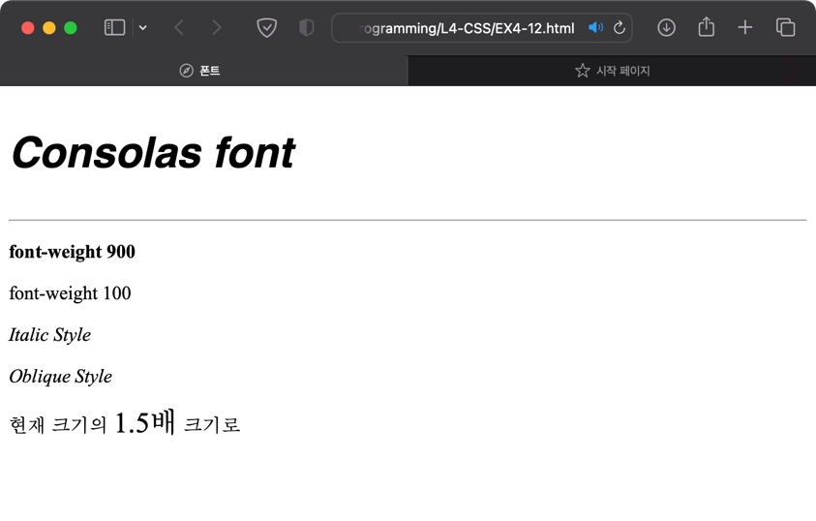

<그림 12-1> 예제 5-12 결과

CSS는 텍스트의 폰트를 꾸미는 다양한 방법을 제공한다. 폰트는 크게 3가지 유형으로 구분된다. serif가 있는 ‘Serif 형’, serif가 없는 ‘Sans-Serif 형’, 글자 폭이 동일한 ‘Monospace 형’이 있다. 폰트를 제어하는 CSS 프로퍼티는 CSS 글꼴 집합을 설정하는 ‘font-family’, 글자의 크기를 설정하는 ‘font-size’, 글자의 스타일을 설정하는 ‘font-style’, 글자의 굵기를 설정하는 ‘font-weight’가 있다. ‘font-family’ 프로퍼티는 글꼴들을 나열하여 해당 글꼴이 없다면 다음 글꼴을 적용하는 식으로 사용된다. 만일 ‘font-family : Arial, “Times New Roman”, Serif;’로 지정되어있다면 첫번째 글꼴인 ‘Arial’이 적용되고 만약 없다면 다음 글꼴인 ‘Times New Roman’이 적용된다. ‘Times New Roman’도 없다면 유사한 ‘Serif’형 중에서 자동으로 선택되게 된다. ‘font-size’ 프로퍼티는 ‘px’ 단위를 사용하여 글자 픽셀 크기를 설정할 수 있고, ‘medium’등의 설정으로 브라우저에서 지정된 글자 크기로 설정할 수 있다. ‘em’ 단위를 사용하면 현재 글자 크기에서 배율을 지정하여 설정할 수 있다. ‘font-style’ 프로퍼티는 이탤릭체나 글자의 기울기를 지정할 때 사용한다. 끝으로 ‘font-weight’ 프로퍼티는 값을 지정하여 글자의 굵기를 설정할 수 있다.

1. **예제 5-13 font-size에 대한 전환 효과 만들기**

**<!DOCTYPE html>**

**<html>**

**<head>**

**<meta charset="utf-8" />**

**<title>**박스 모델**</title>**

**<style>**

body {background: ghostwhite;}

span {background: deepskyblue;}

div.box {

background : yellow;

border-style: solid;

border-color: peru;

margin : 40px;

border-width : 30px;

padding : 20px;

}

**</style>**

**</head>**

**<body>**

**<div class="box">**

**<span>**DIVDIVDIV**</span>**

**</div>**

**</body>**

**</html>**

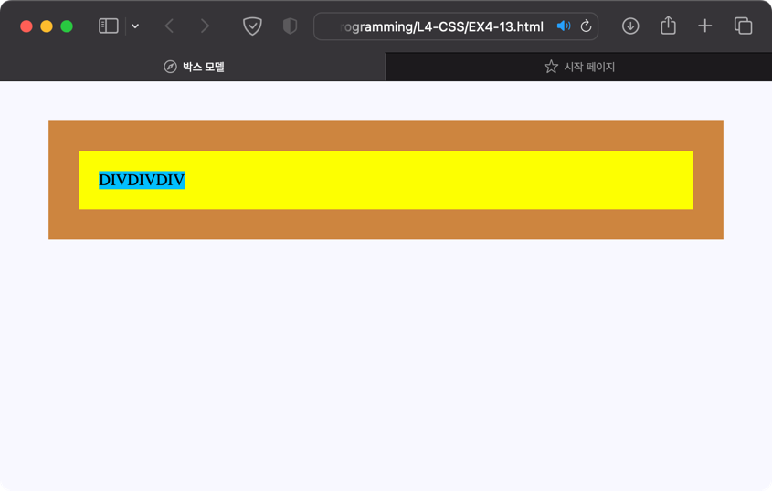

<그림 13-1> 예제 5-13 결과

HTML의 태그는 박스 형태로 다루어진다. 이 박스에 크기, 배경 색, 여백 등을 지정할 수 있다. 태그는 콘텐츠 크기를 설정하는 ‘width’ 프로퍼티와 ‘height’ 프로퍼티, 콘텐츠를 감싸고 있는 ‘padding’ 프로퍼티, 패딩의 외부 테두리인 ‘border’ 프로퍼티, 맨 바깥 영역인 ‘margin’ 프로퍼티로 구성되어 있다. <그림 13-1>에서 파란색 영역은 콘텐츠, 노란색 영역은 패딩, 갈색 영역은 테두리, 흰색 영역은 여백이다. 색상은 보이는 것과 같이 설정되어 있고 패딩의 크기는 20px로 설정되어 있다. 테두리는 두께 30px의 실선으로 설정되어 있고, 여백의 크기는 40px로 설정된 것을 확인할 수 있다.

1. **예제 5-14 다양한 변환 사례**

**<!DOCTYPE html>**

**<html>**

**<head>**

**<meta charset="utf-8" />**

**<title>**박스 모델**</title>**

**<style>**

div.inner {

background: yellow;

padding : 20px;

border : 5px dotted red;

margin : 30px;

}

**</style>**

**</head>**

**<body>**

**<h3>**박스 모델**</h3>**

**<p>**margin 30px, padding 20px, border 5px의 빨간색 점선**</p>**

**<hr>**

**<div class="inner">**

**<img src="media/mio.png" alt="고양이눈">**

**</div>**

**</body>**

**</html>**

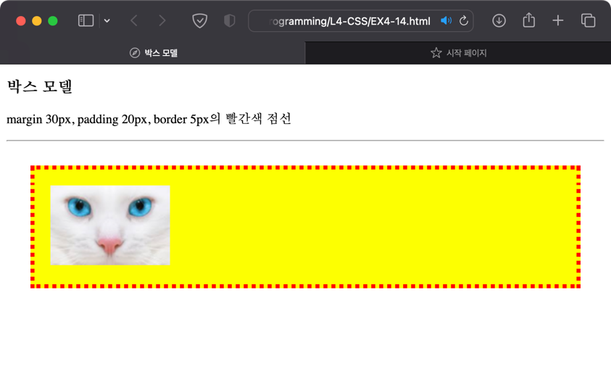

<그림 14-1> 예제 5-14 결과

‘예제 4-13’의 확장 예제이다. <div>태그에서 클래스명이 ‘inner’인 태그의 박스 모델 설정을 여백 30px, 테두리 5px의 빨간색 점선, 패딩 20px로 지정한 것을 확인할 수 있다.

1. **참고문헌**

* W3schools, (n.d.), “CSS Tutorial”, <https://www.w3schools.com/css/default.asp>
* TCPSCHOOL, (n.d.), “CSS”, <http://www.tcpschool.com/css/intro>